**BẢN TIN TỔ SINH THÁNG 1**

**Năm học 2021-2022**

**Cây lấy gỗ là gì – Tìm hiểu về cây lấy gỗ**

**1: Cây lấy gỗ là gì**

Cây lấy gỗ là loài thực vật sống lâu năm, thân có thớ gỗ, chiều cao trung bình của của cây lấy gỗ trung bình dao động từ 3 mét trở lên, đường kính thân nhỏ nhất là 15cm. Cây lấy gỗ bao gồm 1 thân gỗ chính phát triển trên mặt đất, trên thân có nhiều nhánh cấp 2 và có ngọn hướng lên trên. Lá của cây lấy gỗ tùy thuộc vào từng loại mà có hình dạng khác nhau, các loài hầu như có quả và hạt

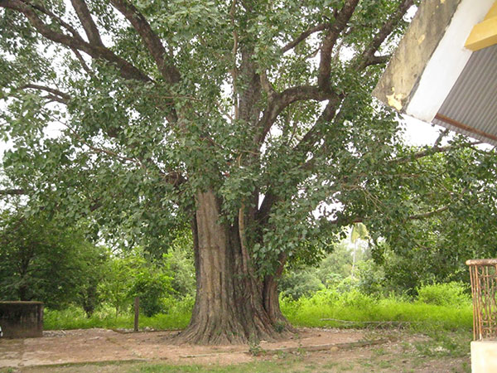

*Các loại cây lấy ỗ thường được trông lâu năm*

Rễ chủ yếu là loại rễ cọc, có nhiều rễ phụ mọc bao quanh lấy rễ chính.

**2. Lợi ích của cây lấy gỗ**

Lợi ích đầu tiên của cây lấy gỗ phải kể đến đó là 1 trong những thành phần quan trọng trong cảnh quan tự nhiên, có tác dụng chống xói mòn đất, bảo vệ tốt cho hệ sinh thái bên trong, dưới tán và xung quanh cây. Cây lấy gỗ có vai trò rất quan trọng trong việc giảm thiểu các chất độc gây hại tới môi trường cũng như carbon dioxide, sản xuất ra oxy có lợi trong bầu khí quyển, đồng thời có khả năng điều hòa nhiệt độ, cân bằng các chất trên mặt đất.

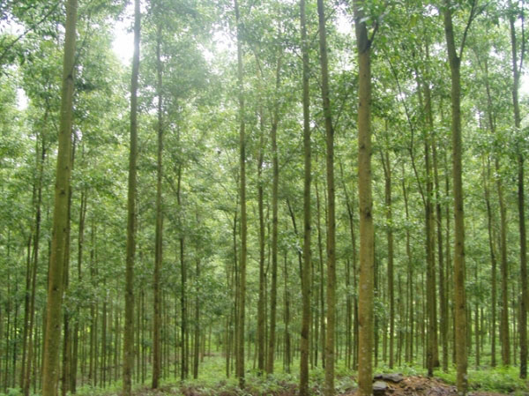

*Hình ảnh của cây lấy gỗ*

Đồng thời, cây lấy gỗ mang lại giá trị kinh tế rất lớn đối với mỗi quốc gia, là nguyên liệu quan trọng để sản xuất giấy, các vật dụng khác. Được khai thác để làm vật liệu xây dựng cho các công trình nhà cửa, văn phòng, khách sạn, nhà hàng,…, là nguồn năng lượng sơ cấp ở các quốc gia đang phát triển.

**3. Các loại cây lấy gỗ ở việt nam**

**\* Gỗ trầm hương**

Cũng như tên gọi của nó, gỗ trầm hương là một loại gỗ có mùi hương rất dễ chịu giống như mùi hương dịu nhẹ của giáng hương. Nó được hình thành từ nhựa thơm của cây gỗ thân già mục của cây trầm gió mà người ta hay gọi là gió bầu hay dó bầu được tích tụ trong một thời gian rất lâu rồi chuyển hóa thành. Do đó, giá trị của loại gỗ này thường rất cao

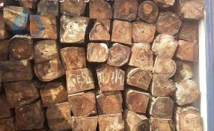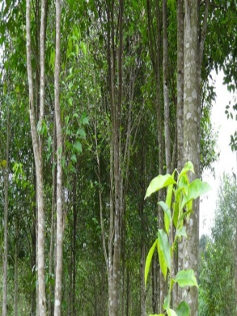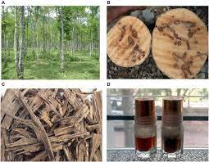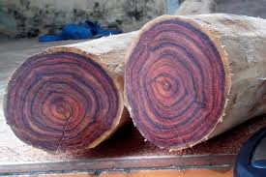

Loại cây này khi trưởng thành có thể cao khoảng 20m và đường kính thân cây thường từ 40 đến 60cm và có gỗ màu vàng nhạt, thịt gỗ màu nâu sọc hoặc nâu đen và thường rất nặng.

**\*Cây gỗ cẩm lai**

Đây là loại gỗ thường được trồng nhiều nhất ở Tây Nguyên và những vùng giáp với Lào và Campuchia. Nó có giá trị dao động từ 60 đến 90 triệu / m3.

Cũng giống như gỗ trầm hương, cây gỗ cẩm lai  này khá nặng thịt, gỗ có màu nâu hồng đan xen những vân gỗ có viền đen. Loại gỗ này thường có thời gian thu hoạch trung bình là 30 năm và thời gian thu hoạch tối thiểu là trên 15 năm. Tuy nhiên, thời gian để cây gỗ phát triển hết mức và cho năng xuất cao nhất là 50 đến 60 năm.

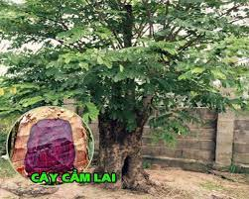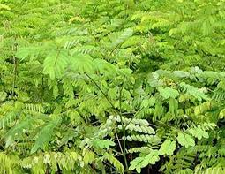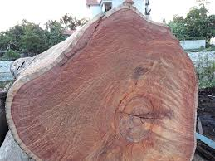

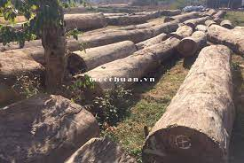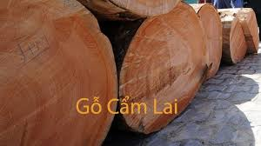

**\*Cây gỗ sưa**

Không cần bàn đến giá trị của loại gỗ này vì ai trong chúng ta cũng đều biết nó có giá trị rất cao, thường dao động từ 15 đến 20 triệu / kg. Do đó, nó cũng chính là loại cây bị lâm tặc nhòm ngó và săn lùng nhiều nhất hiện nay.

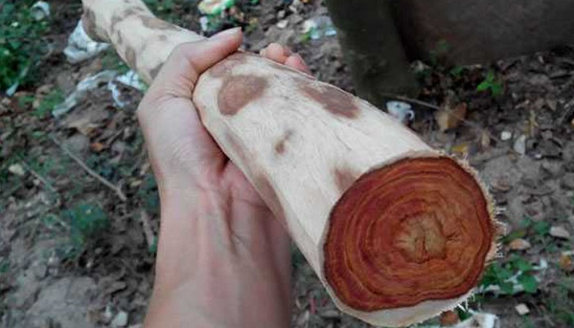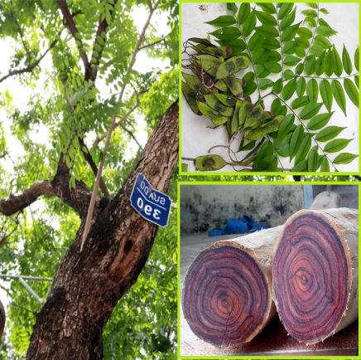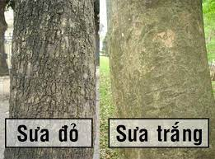

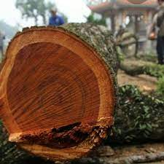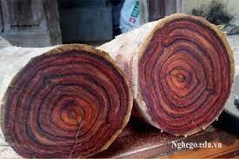

Không giống như cây gỗ cẩm lai, **cây gỗ sưa** có vòng đời khai thác khá ngắn chỉ từ  10 cho đến 20 năm, do đó, nó luôn được xếp trong **top 10 các loài cây lấy gỗ** có giá trị cao và nhanh thu hồi vốn. Khi trưởng thành, loại cây này có thể vươn tới độ cao 10m, và đường kính thường từ 20 đến 30 cm và gỗ thường có màu đỏ thẫm kèm theo vân gỗ màu đen.

**\*Gỗ giáng hương**

Lại thêm một đứa con của núi rừng Tây Nguyên thuộc **top 10 cây lấy gỗ** có giá trị nhất. Đó chính là gỗ giáng hương. Loại gỗ này có giá trên thị trường khá cao dao động từ 35 đến 50 triệu đồng/ m3.

Như đã nói ở trên thì loại gỗ này có mùi hương dịu nhẹ, rất dễ chịu. Gỗ rất nhiều nhựa và thường có màu đỏ nhưng sau khi ngâm nước có thể chuyển từ đỏ sang xanh. Cũng giống như trầm hương loại gỗ này sau khi trưởng thành có thể cao tới 20m và đường kính có thể đạt đến 1m.

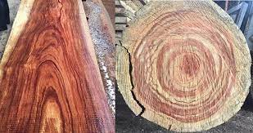  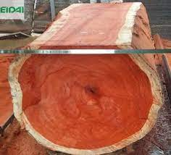

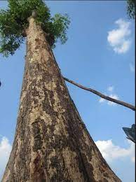  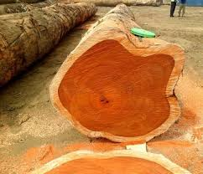 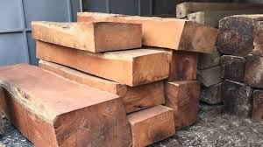

*Cây gỗ gụ

Là loại gỗ ưa ẩm nên thường được trồng ở những tỉnh như Quảng Ninh, Bắc Giang, Quảng Trị,… và có giá bán trên thị trường dao động từ 20 đến 40 triệu đồng.

Đặc trưng của loại gỗ này là có màu nâu thẫm kèm theo chút hoa văn và đặc biệt là không bị mối mọt. Loại gỗ này thường có thời gian thu hoạch từ 8 đến 10 năm và tốt nhất là 15 năm khi cây đạt đến độ cao là 10m và đường kính thường từ 60 đến 80cm với năng suất cao nhất.

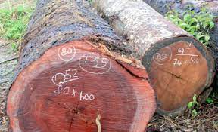  

**\*Gỗ mun**

Giống như tên gọi của nó, đặc trưng nhận dạng của nó chính là thân gỗ có màu đen tuyền. loại gỗ này thường được trồng ở một số tỉnh ở miền núi phía Bắc và Bắc Trung Bộ như Hà Giang, Tuyên Quang…

Giá bán của **gỗ mun** trên thị trường hiện nay dao động từ 60 đến 70 triệu đồng/ m3. Do đó , nó luôn thuộc **top 10 loài cây lấy gỗ** có giá trị cao nhất.

Gỗ mun thường có thời gian khai thác từ 20 đến 30 năm và tốt nhất là 30 năm khi cây đạt năng suất cao nhất có thể cao tới 30m và đường kính là 60cm.

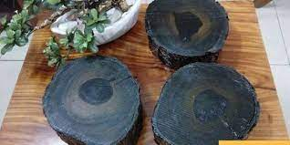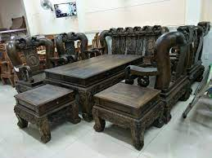 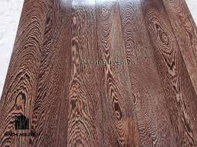  

**\*Gỗ mường đen**

Là loại gỗ được trồng nhiều ở Tây Nguyên với giá bán trung bình trên thị trường khoảng 10 triệu đồng / m3.

Đặc trưng của loại gỗ này là thịt gỗ màu nâu đen pha tím kèm theo không bị mối mọt và phát triển khá nhanh, có thời gian khai thác từ 7 đến 10 năm ( tốt nhất là 15 đến 20 năm). Cây trưởng thành có thể cao 15m, và đường kính rộng khoảng 50-60 cm.

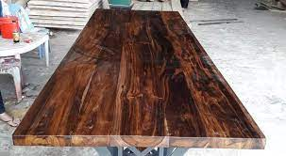 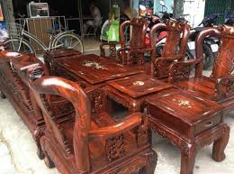  

**\*Gỗ đàn hương**

Là một loại gỗ quý có giá trị rất cao và nó còn được coi là vàng xanh nhờ vào giá trị và những công dụng nó mang lại. Nó không chỉ là loại cây lấy gỗ mà nó còn là dược liệu, và được xem là loại gỗ tâm linh. Tuy nhiên, loại gỗ này rất khó trồng và thời gian thu hồi vốn khá lâu nên thường không được trồng nhiều.

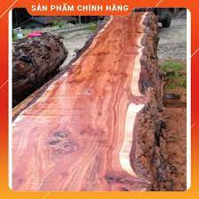  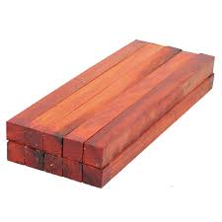

**\*Gỗ ngọc am**

Mặc dù là loại gỗ quý hiếm, có giá trị kinh tế rất cao nhưng ngày nay nó cũng được trồng rất ít và chỉ phục vụ cho mục đích bảo tồn vì sự quý giá của nó. Ngoài ra thì loại gỗ này cũng có độc tính nếu không biết cách sử dụng hợp lý.

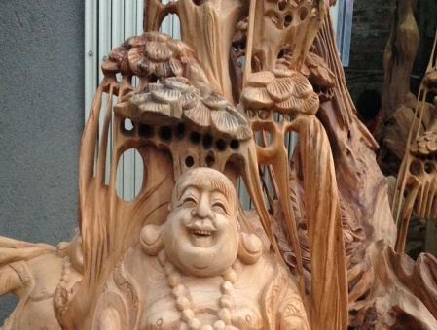 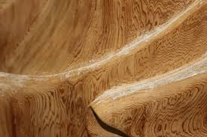

**\*Gỗ hoàng đàn**

Lại là một loại gỗ quý khác được lọt vào **top 10 loài cây lấy gỗ** có giá trị. Loài cây **hoàng đàn** thường được trồng ở những dãy núi đá vôi cao như dãy Chi Lăng, Hữu Lũng,…

